**Оснащение кабинета химии по ФГОС**

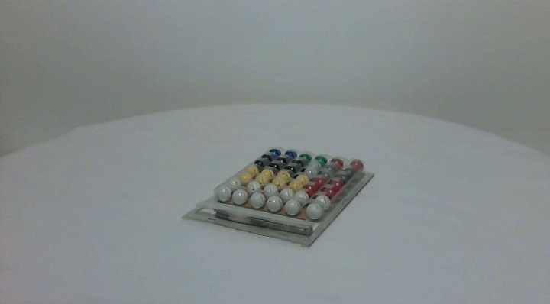

Оснащение кабинета химии по ФГОС, кроме соответствия официальным нормам и требованиям в инженерной, архитектурно-строительной и санитарной областях, является необходимым для:

· Повышения интереса учащихся к учебе. Следствием автоматизации рабочих мест в образовательном учреждении становится, согласно данным статистики, повышение уровня успеваемости на 30-50%. Оснащение кабинета химии по ФГОС отвечает требованиям современности, делает образовательный процесс увлекательным, понятным и дает учащимся неограниченные возможности для получения ответов на свои вопросы, что исключает недопонимание каких-либо тем и возникновение вопросов без ответов.

· Результативности образовательного процесса. Использование в обучении наглядных видеоматериалов, высокотехнологичного оборудования – компактных анализаторов, цифровых лабораторий, электронных справочников и учебников – упрощает процесс понимания, осознания и усвоения, способствуя развитию мышления, личности, расширению кругозора, формированию научной картины мира.

· Успешной психологической подготовки школьников к будущей взрослой жизни. Усвоение принципов работы современного научного оборудования, средств коммуникации и устройств для хранения, обработки и распространения информации – способствует в дальнейшем более успешной социализации, появлению стремлений работать и учиться дальше с использованием современных технологий, является прекрасным стимулом для познавательной и творческой деятельности.

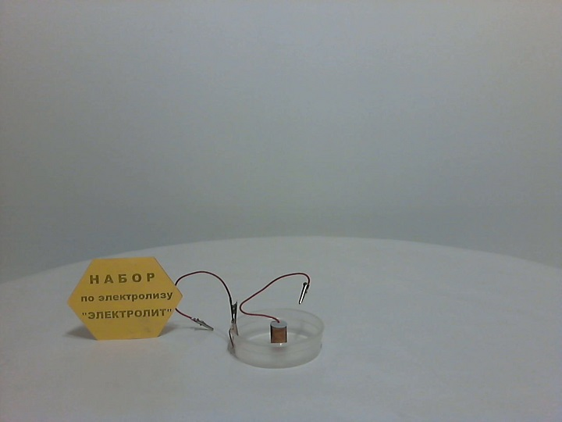

**Требования к оснащению кабинета химии по ФГОС**

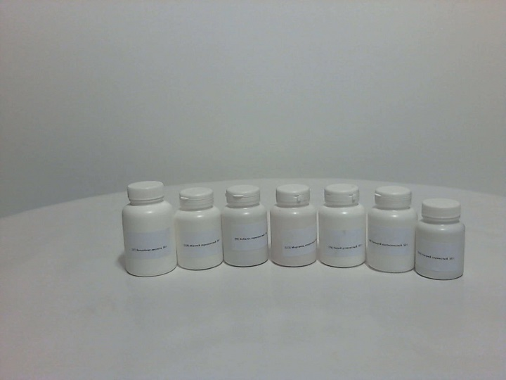

Оснащение кабинета химии по ФГОС отвечает следующим требованиям:

· Безопасность. Это – наличие принудительной вентиляции, отдельного помещения для хранения химических реактивов и лабораторного оборудования, журнала ТБ и стенда с правилами поведения в помещении, канализации, водопровода, аптечки.

· Условия для учёбы и научно-исследовательской работы. Должны быть созданы условия для выполнения образовательной программы, а также различных видов внеучебной деятельности школьников – подготовки к олимпиадам, участию во всероссийских и региональных научно-практических конференциях школьников, в которых обязательным условием участия является наличие в представленной работе исследовательского компонента. Выполнение этого условия подразумевает использование в своих исследованиях цифровых лабораторий, оборудования для качественного или количественного анализа проб жидкостей и газов, программного обеспечения для построения математических моделей, создания презентаций и .т.д.

· Автоматизация рабочих мест. Оснащение кабинета химии по ФГОС должно включать в себя: аппаратные средства для работы с информацией: её обработки, хранения, чтения и записи, анализа и создания. Программные средства для той же цели: специальные пакеты программ для использования в учебном процессе, тестирования, обучения, наглядной демонстрации.

· Коммуникативные возможности. В современности в образовательном процессе нельзя пренебрегать возможностями коммуникации – поиска информации, её распространения, связи с партнёрскими организациями, дистанционного участия в научных конференциях и конкурсах, мониторинга новостей в мире науки и многих других целей.

· Мета предметные связи. Использование современных технологий в оснащении кабинета химии по ФГОС открывает широкие возможности для выполнения одной из базовых целей образовательного стандарта – обучения и формирования у учащихся цельной научной картины мира. Видеофильмы и презентации о новостях и проблемах геохимии, гидрохимии, биохимии, а также, взгляд на изученный материал с новой стороны – очень полезны в этом плане.

Оснащение кабинета химии по ФГОС, включающее в себя все необходимые аппаратные, программные и информационные ресурсы для выполнения стандарта образования заметно повышает уровень успеваемости и других параметров измерения образовательной активности школьников.